Tallinna Linnavaraameti juhataja käskkirja
„Kinnisasjadele isiklike kasutusõiguste seadmine Elektrilevi OÜ kasuks“
Lisa 8

Vesse tänav kinnisasja (78403:314:2210) isikliku kasutusõiguse ala skeem
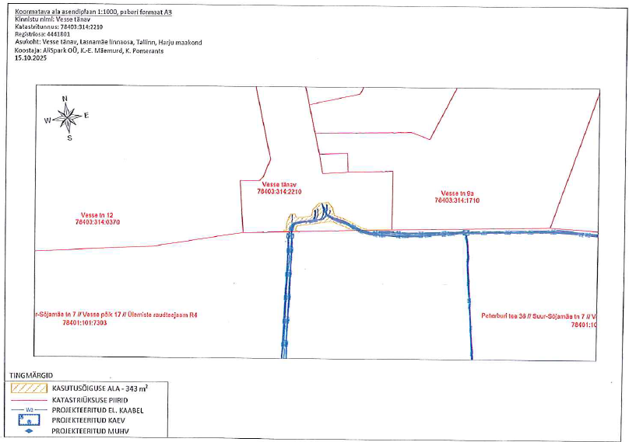
(allkirjastatud digitaalselt)

